Vas zanima kaj so ‘‘Tibetančki’’?
Igre za razgibavanje, osredotočenje in sprostitev

VADBA JE PRIMERNA ZA VSE, IZVAJATE JO LAHKO NE GLEDE NA VREME, v primeru slabega vremena jo lahko zamenjate za aktivnosti v naravi, v nasprotnem primeru pa je dodatek.
IZZIV ZA UČENKE OD 6. – 9. razreda: Vadite vsak dan in po enem mesecu se bomo pogovorili o počutju in občutkih med in po vadbi.

In kako začeti?
- Vaje izvajajte vsak dan zjutraj, ko je vaše telo na najnižji točki dejavnosti, brez sile in naprezanja, sproščeno in ritmično.
- Vaje se izvaja vsaj uro po jedi, najbolje pa kar na tešče.
- Pred obredom je dobro popiti kozarec ali dva mlačne vode, v katero lahko stisnete malo limoninega soka, kar je dobro za razstrupljanje telesa in hidracijo organizma.
- Vsako vajo izvajajte samo do točke, ko postane neprijetno.
- Dihajte globoko v enakomernem ritmu s prsnim košem.
- Poslušajte svoje telo in število izvajanj uskladite s svojimi sposobnostmi.
- Prvi teden izvajajte vaje z manj ponovitvami, v drugem stopnjujte in tako naprej do 21-krat.
- Vaje izvajajte samo v lihem številu ponovitev ter pazite na pravilni položaj hrbtenice.
- Še moj nasvet: začnite z manj ponovitvami (jaz sem začela z 9 ponovitvami in kar nekaj časa je trajalo, da sem pri vseh vajah prišla do 21)!
- Beležite napredek, naredite kakšno fotografijo ali video za spletno stran šole in pošljite na ales.prapertnik@os-iskvarce.si .
- Predlagam, da sliko skopiraš in jo prilepiš na vidno mesto.
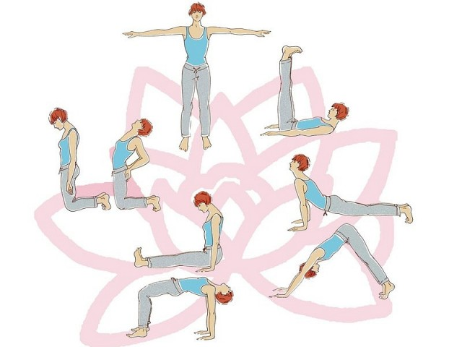

Sčasoma vaje postanejo del našega vsakdana in vsaka nova izvedba bo lahkotnejša in lažja.
Opisane vaje najdete na:
Tibetančki za otroke: http://www2.arnes.si/~gschmi/studenti/tibetancki.pdf
https://aktivni.metropolitan.si/joga-in-pilates/tibetanske-vaje/ …..in »veselo na delo« !
Nasvet: Vzemite si še čas za gibanje na svežem zraku, rolajte, kolesarite, hodite…, pri tem pa upoštevajte priporočila o varnem gibanju na prostem!

Učitelja športa: Milica Zupančič, Martin Koncilja

